Додаток
до рішення виконавчого комітету
від 14.08.2018 № 444

ПЕРЕЛІК
Замовників, яким дозволено розміщення соціальної реклами
№ з/п | Замовник соціальної реклами | Тип рекламного засобу | Кількість, од. (щомісячно) | Період  розміщення | Власник рекламних засобів, на яких планується розміщення соціальної реклами, інші примітки | Макет
1. | Громадська організація «Професійна ліга соціальних працівників Сумщини» | Білборд  3м х 6м | 2 | з моменту прийняття рішення – вересень 2018 | ПП «Фабрика реклами»  Сюжет з інформацією щодо протидії торгівлі людьми
2. | ПП «Фабрика реклами» | Білборд  3м х 6м  Білборд  3м х 4м  Сіті-лайт  1,2м х 1,8м | 1  1  2 | з моменту прийняття рішення – липень 2019 | ПП «Фабрика реклами»  Сюжети, присвячені видатним спортсменам м.Суми (в рамках соціального проекту «Сумчани чемпіони»)
3. | ПП «Фабрика реклами» | Білборд  3м х 6м  Білборд  3м х 4м  Сіті-лайт  1,2м х 1,8м | 1  1  2 | з моменту прийняття рішення – липень 2019 | ПП «Фабрика реклами»  Сюжети, присвячені висвітленню видатних особистостей Сумщини (в рамках соціального проекту «Сум’яни») | 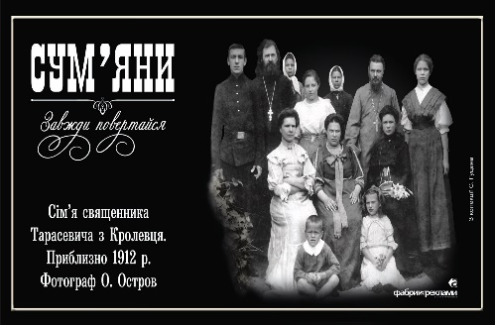  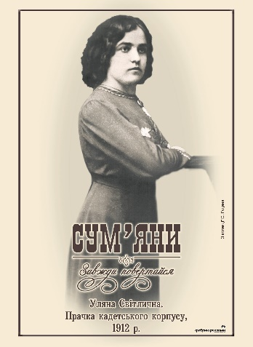
4. | ПП «Фабрика реклами» | Білборд  3м х 6м  Білборд  3м х 4м  Сіті-лайт  1,2м х 1,8м | 2  1  2 | з моменту прийняття рішення – липень 2019 | ПП «Фабрика реклами»  Сюжети, присвячені висвітленню архітектурної спадщини (в рамках соціального проекту «Зниклі храми та будівлі Сум») | 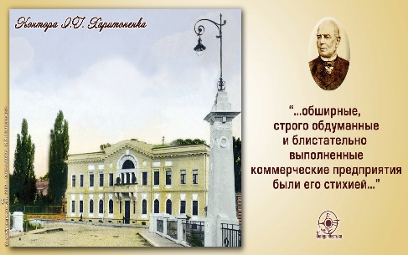
5. | ПП «Фабрика реклами» | Білборд  3м х 6м  Білборд  3м х 4м  Сіті-лайт  1,2м х 1,8м | 1  1  2 | з моменту прийняття рішення – липень 2019 | ПП «Фабрика реклами»  Сюжети, присвячені висвітленню особливостей нашої мови (в рамках соціального проекту «Урок української»)
6. | Сумська міська рада | Білборд  3м х 6м  Дошка приватних оголошень | 2  30 | серпень 2018 | Сюжети від Сумської міської ради та міського голови до Дня Незалежності України
7. | Сумська міська рада | Білборд  3м х 6м  Дошка приватних оголошень | 10  30 | вересень 2018 | Сюжети від Сумської міської ради та міського голови до Дня міста Суми
8. | ГО «Молодіжне об’єднання екстрим стайл» | Білборд  3м х 6м | 2 | вересень 2018 | Сюжети на тему проведення фестивалю екстремальних видів спорту «Sumy Extreme style»
9. | Сумська міська рада | Білборд  3м х 6м | 7 | серпень 2018 | Сюжети, присвячені вшануванню пам’яті та відзначення роковин смерті загиблих сумчан у зоні бойових дій на сході України з російськими окупантами.
10. | Сумська міська рада | Білборд  3м х 6м | 2 | серпень 2018 | Сюжети, присвячені щорічному фестивалю «KvartalFEST»

Начальник управління архітектури та
містобудування Сумської міської ради –
головний архітектор А.В. Кривцов

